5x rezistor
Jan Chroust

Pětice rezistorů vhodná jako příslušenství k ostatním modulům MLAB.

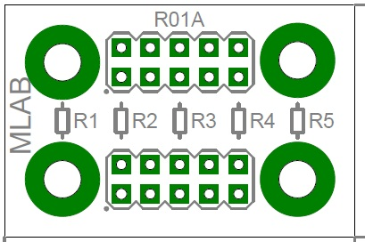

Technické parametry
Parametr | Hodnota | Poznámka
Napájení | Nestanoveno
Rozměry | 30,28x20,12

Popis konstrukce

Zapojení modulu
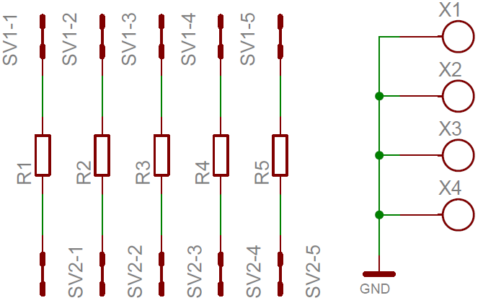

Mechanická konstrukce
Jedná se o standardní modul do stavebnice s upevňovacími rohovými sloupky.

Osazení a oživení

Osazení
.
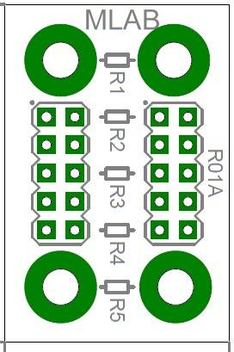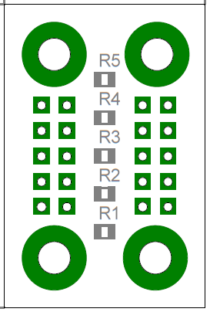

  Mechanické součástky
  2X | JUMP2x5
  Kondenzátory
  R1, R2, R3, R4 | Pouzdro 0805
   | Dle volby
  Konstrukční součástky
  4ks | Šroub M3x12 s imbusovou hlavou
  4ks | Podložka M3
  4ks | Distanční sloupek M3x5

Oživení
Snad není třeba popisovat.

